Смілянська загальноосвітня школа І-ІІІ ступенів № 7
Смілянської міської ради Черкаської області

Адреса: | вул.Б.Хмельницького, 51 А, м.Сміла,  Черкаська область, 20706
Телефон: | (093) 6727972
E-mail: | school7knj@ukr.net
В.о. директора: | Петряк Лариса Миколаївна

Приміщення закладу збудовано та введено в експлуатацію у 1992 році.
Заклад функціонує з 05.10.1992 року.
У школі навчається 774 учні (27 класів).
Освітній процес забезпечують 56 вчителів, із них:
34 - мають кваліфікаційну категорію «спеціаліст вищої категорії»;
7 - «спеціаліст першої категорії»;
5 - «спеціаліст другої категорії»;
6 - «спеціаліст»;
3 - 11 тарифний розряд;
1 - 10 тарифний розряд.
Педагогічне звання мають:
- «учитель-методист» - 20 педагогічних працівників;
- «старший вчитель» - 8 педагогічних працівників.
У закладі працює 1 соціальний педагог, 1 практичний психолог, 3 асистенти учителів, 1 учитель-логопед, 32 особи обслуговуючого персоналу.
Смілянська загальноосвітня школа І-ІІІ ступенів №7 – це сучасний, яскравий і затишний заклад, у якому згуртувалася потужна команда педагогів, батьків та дітей. Саме вони спільними зусиллями будують школу своєї мрії заради життєвого успіху кожної дитини.
Стратегія розвитку закладу передбачає забезпечення учнів якісною загальною середньою освітою та глибокими предметними компетенціями, шляхом створення сучасного освітнього середовища, спрямованого на пошук і впровадження партнерства та принципу дитиноцентризму, спрямованого на всебічний розвиток, високий рівень навчання, виховання та соціалізації особистості, готової до ефективної праці у конкурентному середовищі.
У закладі забезпечується раціональне використання приміщень, комплектування класів здійснюється з урахуванням чисельності здобувачів освіти, їх особливих освітніх потреб.
Загалом функціонує 49 сучасних навчальних кабінетів, 3 майстерні (з обробки деревини, металу та тканини). Для послуг дітей та дорослих - великі актова та спортивна зали, 3 спортивних майданчики, сучасний методичний кабінет, клас безпеки, шкільний бібліотечно-інформаційний центр, де є комфортний читальний зал, кабінети соціального педагога та практичного психолога, логопедичний кабінет, медичний кабінет, кабінет робототехніки, медіаосвіти, інтернет-кафе, музейна кімната, 8 кабінетів із мультимедійним обладнанням, 2 комп’ютерні класи для здобувачів освіти закладу.
Наш освітній заклад має найбільший у місті спортивний зал із баскетбольним та волейбольним майданчиками, що на достатньому рівні забезпечений інвентарем. На базі школи діють шкільні гуртки: «Волейбол» та «Футбол», «Ритміка»; проводяться заняття керівниками секцій ДЮСШ «Олімп», БДЮТ з тхеквондо, великого тенісу, карате, баскетболу.
Бібліотека - освітній і культурній центр закладу, що є складовою освітнього процесу. До послуг учнів книжковий фонд шкільної бібліотеки, зокрема: 16244 примірники. Із них 10300 примірників складають підручники, 5437 примірників - художня література та 507 примірників - методична література. Наявний фонд бібліотеки частково переведено в електронне подання.
Із дотриманням санітарно-гігієнічних норм функціонує їдальня. Чотиритижневе сезонне меню забезпечує раціональне харчування учнів. Організовано безкоштовне гаряче харчування для учнів пільгових категорій. У приміщенні їдальні встановлено нові енергозберігаючі світильники, у виробничих приміщеннях харчоблоку проведено часткову заміну каналізаційних труб.
Наразі триває перетворення освітнього безбар’єрного простору через реалізацію спільних проєктів учасників освітнього процесу та залучення спонсорів.
Смілянська загальноосвітня школа І-ІІІ ступенів №7 – яскравий представник Нової Української Школи, де навчання учнів проходить: креативно, весело, цікаво, змістовно та безпечно, оскільки освітню діяльність закладу спрямовано на становлення цілісної особистості дитини, яка є носієм загальнолюдських цінностей та здатна вчитися впродовж життя та досягати успіху. Щорічно педагоги та учні стають переможцями обласних, Всеукраїнських творчих конкурсів, предметних олімпіад, спортивних змагань та проєктів.
Заклад є учасником обласної дослідно-експериментальної роботи з теми «Організаційно-педагогічні умови використання робототехніки «LEGO» для розвитку обдарованих дітей». Організовано 2 різні вікові команди: «Robotestic» (учні 6-10 років) і «Robotest» (учні 9-16 років), що беруть активну участь в обласних і всеукраїнських змаганнях.
Окрім того школа продовжує брати участь в обласній дослідно-експериментальній роботі з теми «Організаційно-педагогічні умови та технології забезпечення єдності фізичного і військово-патріотичного виховання учнів закладів загальної середньої освіти».
В організації адміністративної діяльності використовується єдина платформа закладу Google G Suite Education, ІСУО «Курс. Школа», ПАК АІКОМ, Єдина атестаційна система, електронні журнали та щоденники на платформі NZ.UA.
У 2023-2024 навчальному році три випускники 11 класу отримали золоті медалі «За високі досягнення у навчанні» та одна випускниця – срібну «За досягнення у навчанні». Сім випускників 9-х класів отримали свідоцтва з відзнакою.
Варто зазначити, що три випускники закладу склали НМТ із максимальною кількістю балів, як-от: 200 балів з математики (2 учні), 200 балів з української мови та англійської мови (1) учениця.
Три учні школи у 2023-2024 навчальному році отримували стипендію Смілянського міського голови.
Учасники освітнього процесу закладу спільно із мешканцями мікрорайону є активними учасниками волонтерського центру, що забезпечує всебічну допомогу Збройним Силам України та тим, хто постраждав під час російсько-української війни.
Активним учасником означеного центру є козацький курінь імені Героя України Євгена Лисенка, до складу якого входять шість роїв: «Незламні», «Нічні кажани» (молодша вікова категорія), «Залізні Вовки», «Сокіл» ( середня вікова категорія), «Звіробій», «Гайдамаки» (старша вікова категорія).

Клас Безпеки
На виконання наказу Міністерства освіти і науки України від 10.02.2023 №135 «Деякі питання створення та функціонування класів безпеки у закладах освіти» функціонує Клас безпеки. Приміщення розташовано на І поверсі, розділено на тематичні зони – пожежна безпека, мінна безпека, цивільний захист, домедична допомога, безпека на дорогах, ігрова зона та зона психологічного розвантаження, відповідно обладнано та використовується не лише під час вивчення окремих тем навчальних програм «Я досліджую світ» (1-4 класи), ІК «Здоров’я, безпека та добробут» (5-7 класи), предмету «Основи здоров’я» (8-9 класи), але й під час зустрічей із представниками поліції, управління ДСНС, військовими та представниками Червоного Хреста.
Варто зазначити, що у закладі працює офіцер Служби освітньої безпеки, який спільно із адміністрацією закладу відповідає за весь комплекс безпекових заходів, починаючи з допуску дітей до приміщення школи.

Найпростіше укриття
У підвальному приміщенні закладу облаштовано найпростіше укриття, де можуть розміститися усі здобувачі освіти та працівники закладу. Наявне тепло-, енерго-, водопостачання та водовідведення, централізована каналізація, природно-примусова вентиляція, облаштовано медичний пункт, закуплено сертифіковані продукти харчування та питну воду. Над східним та західним входами установлено навіси від опадів.
За кошти місцевого бюджету у найпростішому укритті зроблено капітальний ремонт санвузлів, оздоблено стіни та стелі, у трьох кімнатах проведено обробку та фарбування цементної підлоги.
Наразі проводиться облаштування ігрових зон для учнів початкової школи.

Літні активності
Влітку 2024 року у закладі було організовано проведення літніх активностей, що тривали 10 днів. Літні активності – це освітній майданчик розвитку та партнерства, простір для дитячих та дорослих ініціатив, активного відпочинку, щоденних нових вражень та позитивних емоцій.
Під час означених активностей, щодо реалізації практичної частини навчальних програм предметів річного плану та подолання освітніх втрат, проведено навчальну практику для учнів базової школи у формі роботи наукових центрів за напрямами: мовний (українська, англійська), історичний та природничо-математичний. Здобувачі освіти мали змогу обрати Центр у якому активно взаємодіяли з однолітками та досвідченими наставниками.
Учнів початкової школи залучено до навчальних екскурсій. Діти відвідали пізнавально-туристичний комплекс «Зерноленд», зоопарк у м.Черкаси, історико-культурні пам’ятки Черкаської області у м.Черкаси та м.Кам’янка, підприємства та виробництва: швейна фабрика «Kenta&Аver», ПАТ «Юрія», кондитерську фабрику «Меркурій».
Подією для усіх учасників літніх активностей був День таборування куреня імені Героя України Євгена Лисенка Смілянської ЗОШ 7.

Загалом на утримання закладу впродовж 2023-2024 навчального року було витрачено кошти міського бюджету та благодійні надходження.
Місцевий бюджет:
КЕКВ 2210 - 506988,37 грн.
КЕКВ 2240 – 103540,76 грн.
Спеціальний фонд закладу:
КЕКВ 3132 – 2255532,29 грн.
КЕКВ 2210 – 3060,00 грн.
Благодійні кошти:
КЕКВ 2210 – 114209,87 грн.

Сьома школа – це місце, де люблять життя, важливою умовою для руху вперед якої – є необхідність активно взаємодіяти. Вона об’єднує однодумців, надихає вдосконалювати себе та світ. Тут дійсно зростають успішні учні, архітектори позитивних змін із великим українським серцем.
Проблеми закладу:
- встановлення пожежної сигналізації та гідранту;
- заміна комп’ютерної техніки;
- заміна учнівських меблів;
- капітальний ремонт шкільних туалетів;
- встановлення метало пластикових віконних блоків;
- влаштування 186 м/п відмостки;
- ремонт асфальтового покриття території школи, зокрема спортивних майданчиків;
- ремонт/заміна огорожі території закладу;
- поточний ремонт кабінетів та рекреацій.
Фотододатки:

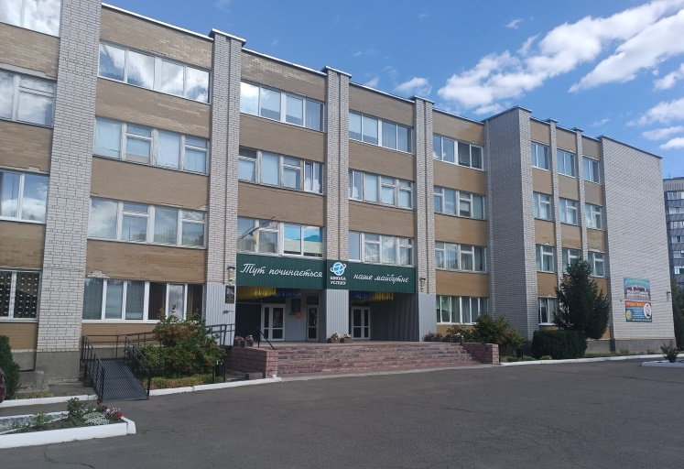  Фасад школи | 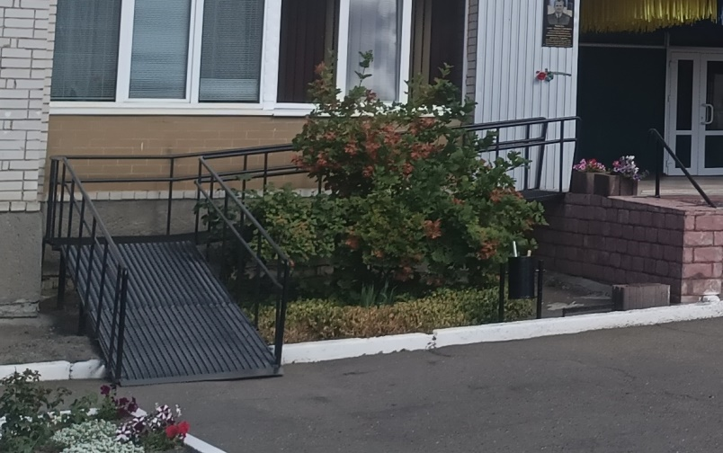  Пандус
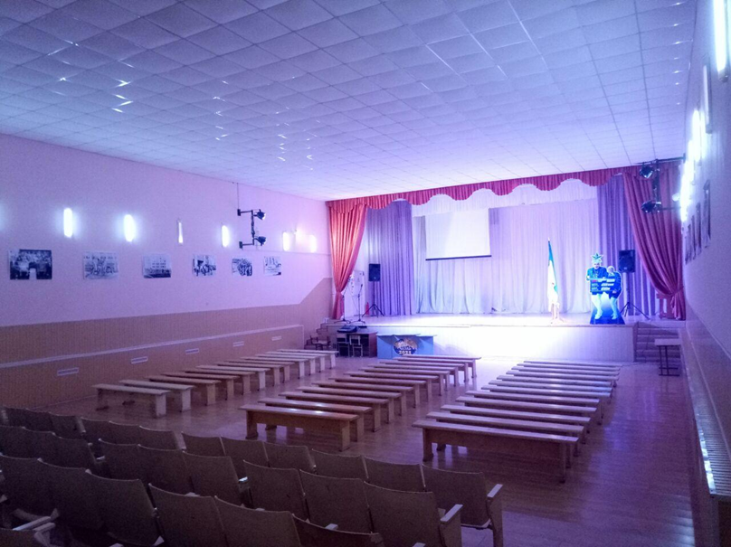  Актова зала | 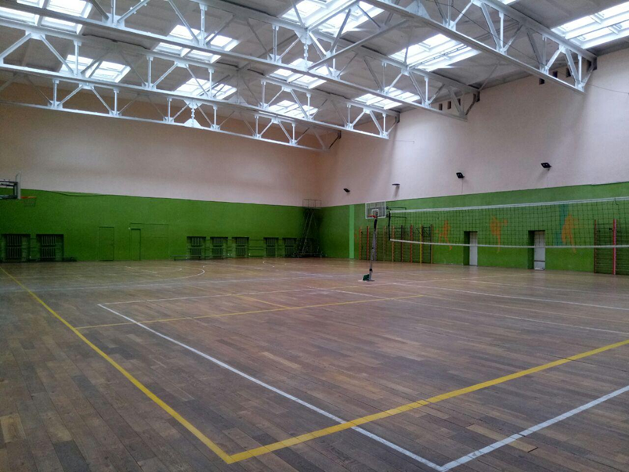  Спортивний зал
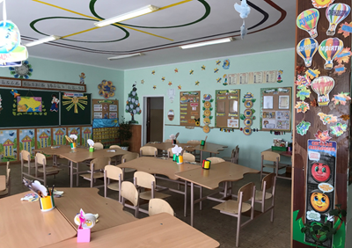  Навчальний кабінет НУШ -3 клас | 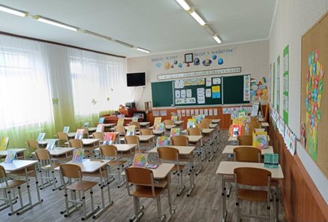  Навчальний кабінет НУШ -4 клас
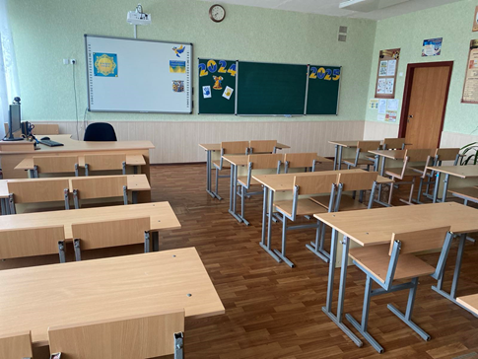  Кабінет української мови та літератури | 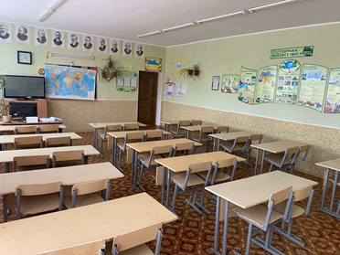  Кабінет географії
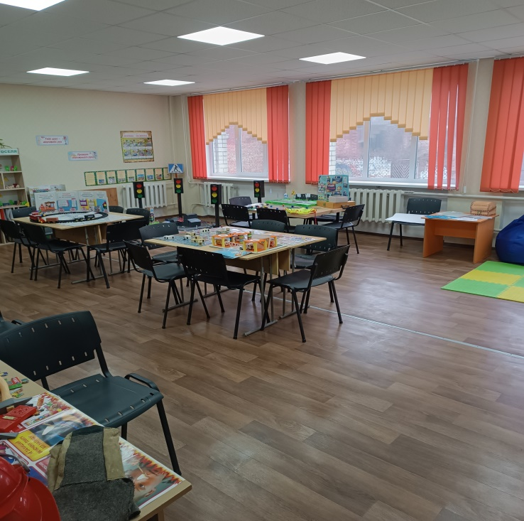  Клас Безпеки | 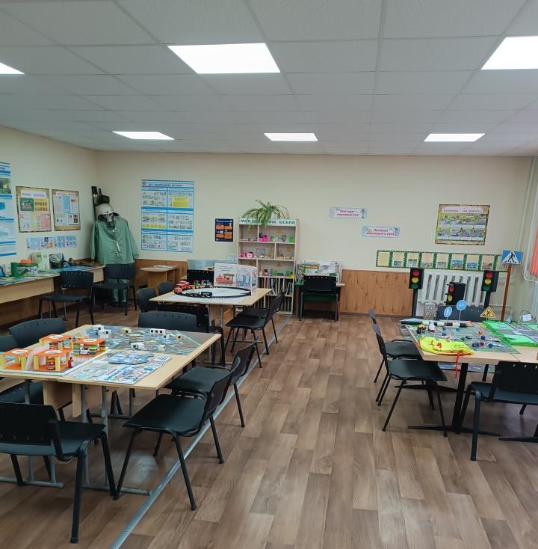  Клас Безпеки
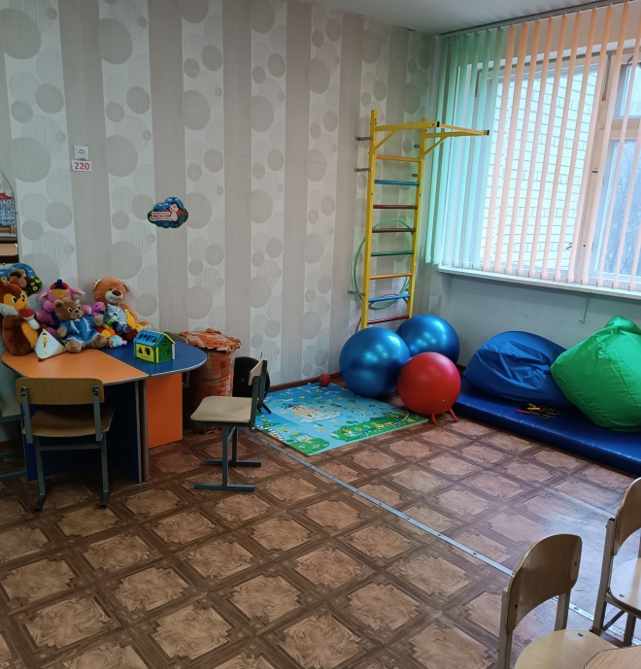  Ресурсна кімната | 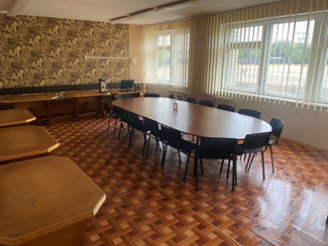  Учительська
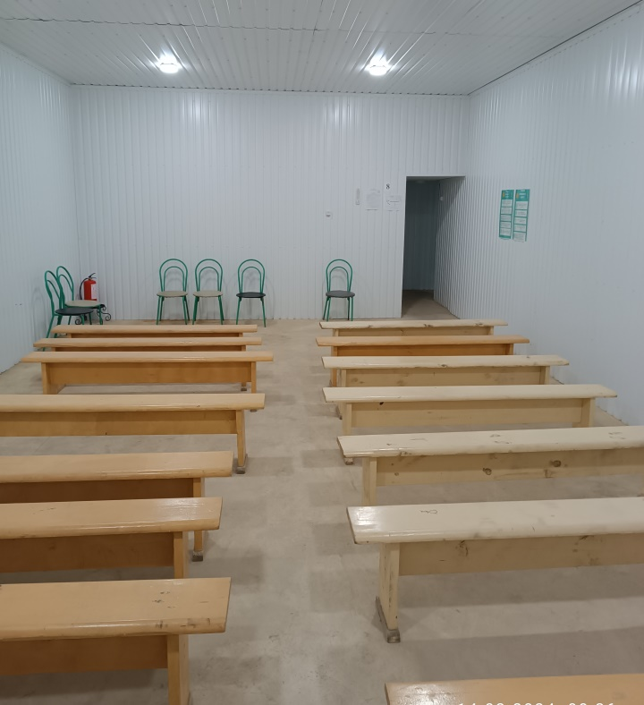  Найпростіше укриття | 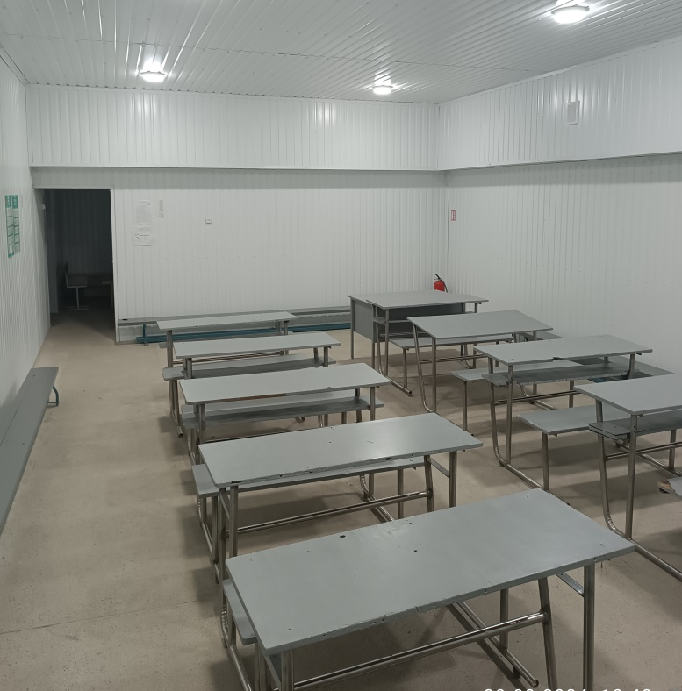  Найпростіше укриття
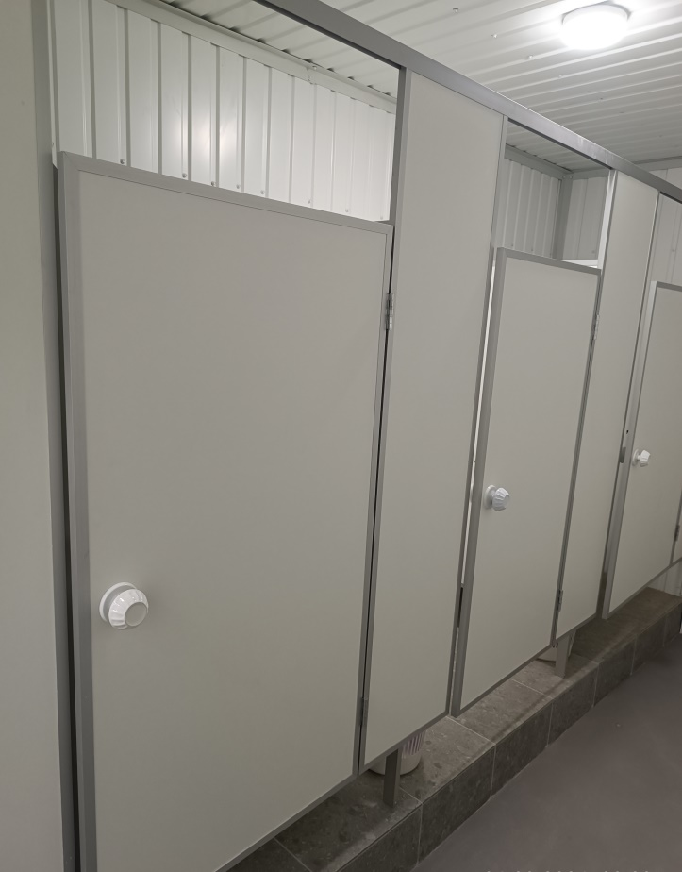  Найпростіше укриття. Туалетна кімната | 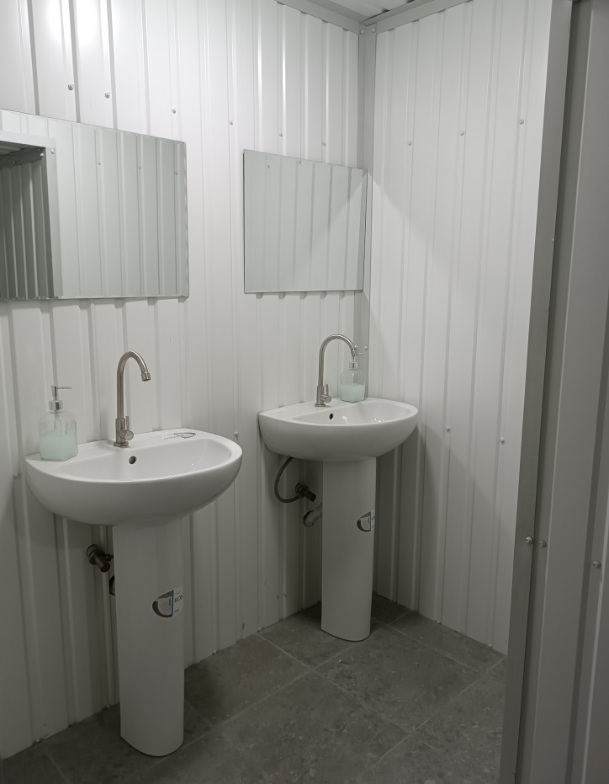  Найпростіше укриття. Туалетна кімната

